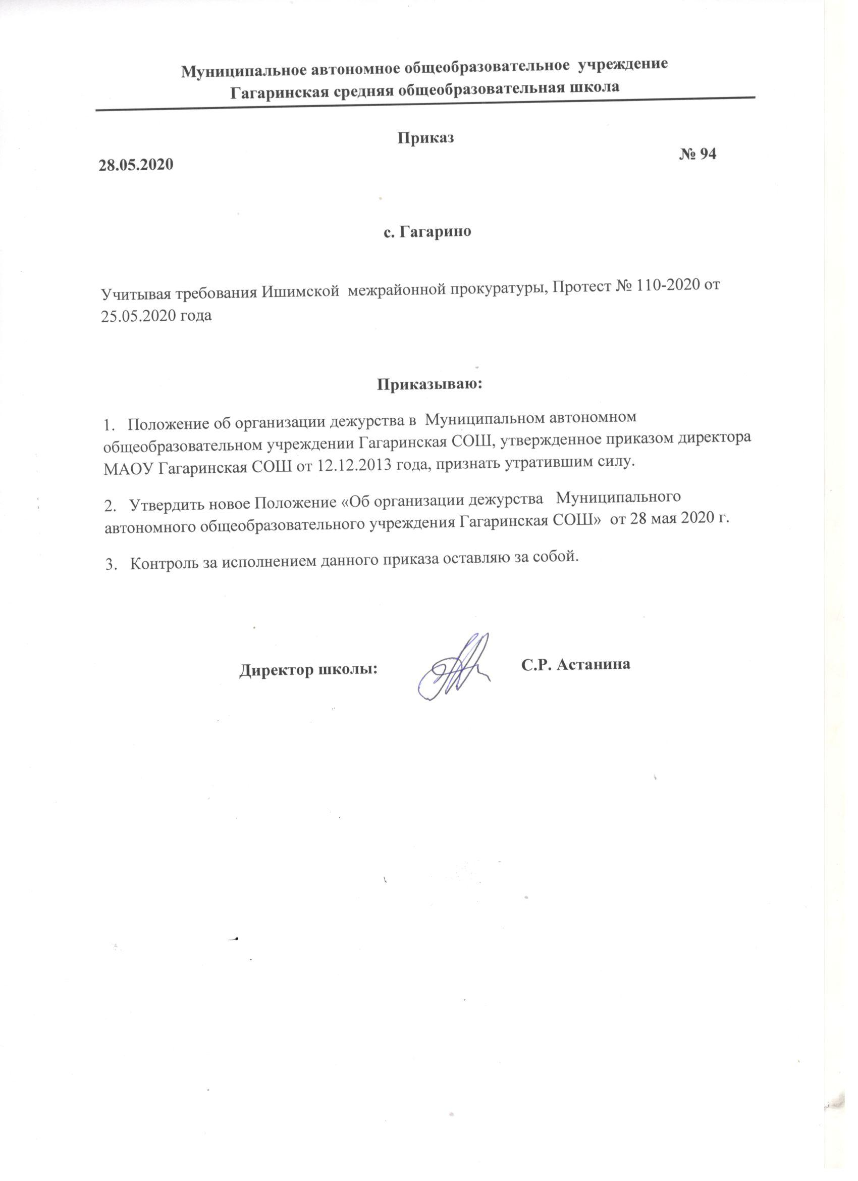

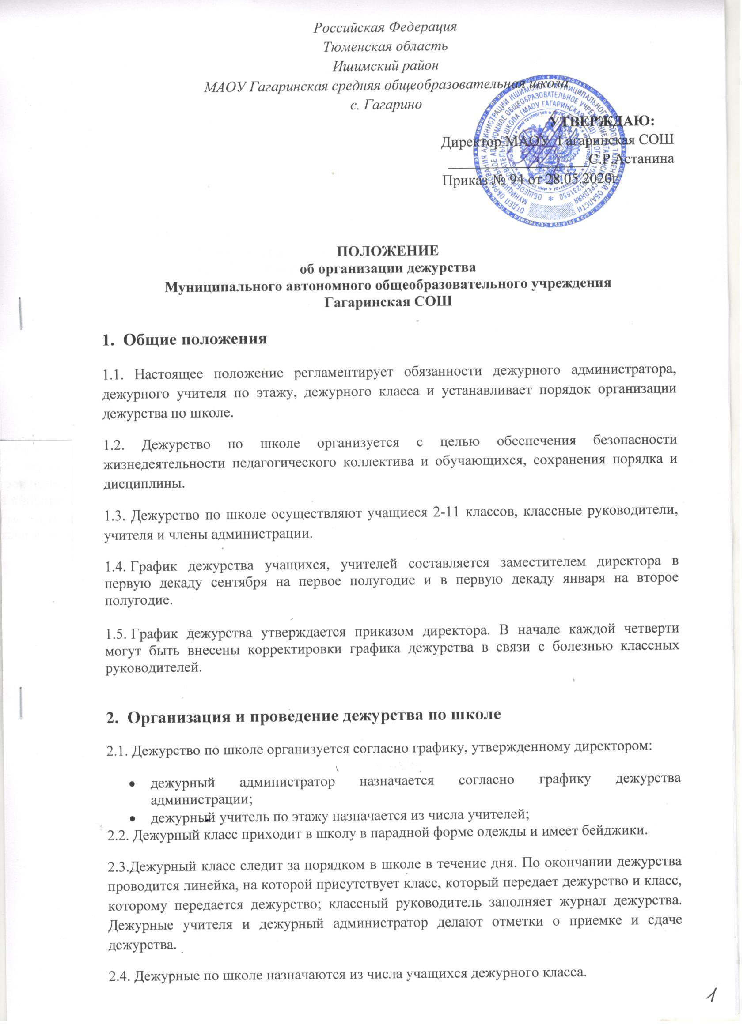

3. Обязанности дежурных по школе
3.1.Обязанности дежурного класса

    - Распределение обязанностей дежурных происходит накануне дежурства класса.
Дежурные второго этажа (учащиеся с 7 по 11 класс) назначаются на посты:

- 1 пост – главный вход (вахтер)
- 2 пост – центральная лестница
- 3 пост – запасная лестница
- 4 пост – II этаж рекреация у учительской
- 5 пост – II этаж коридор от каб. 10б класса до кабинета 9 класса
- 6 пост – П этаж коридор от каб. 11б класса до каб. 8 класса
- 7 пост – I этаж коридор от кабинета учителя физкультуры до спортзала
- 8 пост – школьный двор (в теплое время)

Дежурных учащиеся первого этажа (со 2 по 6 класс) назначаются на посты:
- 1 пост - вход в рекреацию начальных классов
- 2 пост - коридор у школьной столовой
- 3 пост - вход на запасную лестницу
- 4 пост - рекреация начальных классов
- 5 пост - коридор у кабинета 2 класса

Дежурные постоянно обходят закрепленную территорию. Стационарный пост – вход в школу.

    - На главном входе дежурные встречают приходящих учащихся с 8.00 час до 8.25 час. Дежурные требуют почистить обувь для возможности прохода в школу, проверяют наличие сменной обуви.

    - Обязанности дежурных на постах:
- поддержание дисциплины и порядка;
- недопущение использования воспламеняющихся материалов, токсических и задымляющих веществ;
- предупреждение травматизма учащихся;
- обеспечение санитарно-гигиенического режима;
- контроль за использованием мобильных телефонов в беззвучном режиме;
- сохранность школьного имущества.

    - Дежурные имеют право сделать замечание недисциплинированным учащимся. Обо всех нарушениях и экстремальных ситуациях дежурные учащиеся сообщают классному руководителю, дежурному учителю по этажу или дежурному администратору.

    - У всех дежурных должны быть бэйджики дежурного ученика.

    - По окончании дежурства дежурные из числа учащихся и классный руководитель дежурного класса подводятся итоги дежурства по школе на линейке, анализируя качество дежурства.

    - Ответственный за несение дежурства по школе - классный руководитель дежурного класса.

    - Контроль за дежурством осуществляется дежурным администратором.
  - Дежурный классный руководитель обязан:

3.2.1. Накануне дежурства класса распределить учащихся по постам и ознакомить их с данным распределением;

3.2.2. Начало дежурства – 8-00 час, окончание – после сдачи школы дежурному администратору;

3.2.3. Обеспечить учащихся бейджиками;

3.2.4. Перед дежурством проинструктировать учащихся об их правах и обязанностях; расставить дежурных учеников на посты;

3.2.5. Перед началом занятий совместно с дежурным администратором и назначенными дежурными учащимися проверить у приходящих в школу учеников чистоту обуви;

3.2.6. Не допускать нахождение в школе посторонних лиц;

3.2.7. Не допускать опоздания учащихся на уроки.
3.2.8. На переменах совместно с дежурным администратором проверять состояние коридоров, классных кабинетов, центрального входа (крыльца), не допускать курения учащихся в помещениях школы и на пришкольной территории, контролировать дежурных учащихся;

3.2.9. В конце дежурства сдать школьные помещения дежурному администратору;

3.2.10. Все замечания фиксировать в журнале дежурства по школе.

3.3. Дежурный классный руководитель имеет право:

    - В пределах своей компетенции отдавать распоряжения педагогам и учащимся;

    - Запрашивать у классных руководителей и других педагогов сведения об учащихся и их родителях (законных представителях).

3.4. Обязанности дежурного администратора

3.4.1. Дежурный администратор обязан:

3.4.1.1.Прибыть на дежурство в 7 час.50 минут. Получить информацию у вахтера о прошедшем ночном дежурстве, состоянии здания и коммуникаций. В случае каких-либо происшествий и повреждений поставить о них в известность директора и завхоза;

3.4.1.2.Следить за выполнением преподавателями единых требований к учащимся, в том числе и к внешнему виду; санитарно – гигиенических требований во время образовательного процесса; проверять, контролировать, а при необходимости корректировать организацию дежурства по школе дежурного класса, не допускать нахождения в школе посторонних лиц;

3.4.1.3.Осуществлять контроль за выполнением своих обязанностей дежурным классным руководителем;

3.4.1.4.На переменах совместно с дежурным учителем и классным руководителем дежурного класса проверять состояние рекреаций, центрального входа (крыльца), не допускать курения учащихся в помещениях школы и на пришкольной территории;

3.4.1.5.Не допускать опоздания на уроки педагогов и учащихся;

3.4.1.6.Контролировать выполнение сотрудниками Правил внутреннего распорядка, учащимися Правил поведения учащихся;

3.4.1.7.Оперативно реагировать на все случаи нерадивого отношения к школьному имуществу. При получении информации о порче имущества учеником немедленно проверять ее и в случае подтверждения составить акт установленной формы. Обеспечить вызов родителей учащегося причинившего ущерб школе.

3.4.1.8.По окончании дежурства проверить сохранность школьного имущества, замечания по дежурству оставлять в письменном виде в журнале дежурства.

3.4.2.Дежурный администратор имеет право:

3.4.2.1.В пределах своей компетенции самостоятельно отдавать распоряжения педагогам и учащимся;

3.4.2.2.Запрашивать у классных руководителей и других педагогах сведения об учащихся и их родителях (законных представителях);

3.4.2.3.Приглашать родителей (законных представителей) учащихся в школу с указанием причины вызова.

3.4.2.4.В случае необходимости заходить на уроки и другие занятия, беспрепятственно проходить во все помещения школы.

4. Поощрение дежурных
4.1. Дежурный администратор, классный руководитель дежурного класса за добросовестное выполнение обязанностей дежурного, оперативные и грамотные действия при возникновении чрезвычайных ситуаций могут быть поощрены следующим образом:
- объявлена благодарность приказом директора по учреждению;

4.2. За добросовестное отношение к дежурству, выполнение обязанностей дежурного, проявление инициативы дежурный класс или отдельные ученики могут быть поощрены следующим образом:

- объявлена благодарность приказом директора всему классу или отдельным учащимся;
- размещение информации о добросовестных дежурных на школьном сайте.

5. Меры взыскания
5.1. Дежурный администратор, классный руководитель дежурного класса. За недобросовестное отношение к обязанностям дежурного, проявление халатности, допущение чрезвычайной ситуации по вине дежурных администратора, классного руководителя предусмотрены следующие меры наказания:
- указать на недобросовестное отношение к обязанностям дежурного;
- объявить замечание;
- объявить выговор приказом директора.

